Homilie – Maria Tenhemelopneming 15.08.2013
Openbaring 11, 19a; 12, 1-6a.10ab / Lucas 1, 39-56

In de eerste lezing hoorden we over een vrouw ‘bekleed met de zon, de maan onder haar voeten en op haar hoofd een kroon van twaalf sterren. Zij was zwanger en kreet in haar weeën en barensnood’. Maar toch is het déze vrouw die de draken van deze wereld kan verslaan: de draak van de honger, het spook van de milieuvervuiling, het spook van oorlog en geweld. Het beeld van de strijdende vrouw is het beeld van de geschiedenis van God met de mensen. Die geschiedenis staat vaak dwars op de geschiedenis van mensen. Het is het verhaal van het mosterdzaadje, het kleine beetje gist, van de graankorrel in de donkere aarde. Het is het verhaal van een kind dat geboren worden in een kribbe.

De geschiedenis van God is ook de geschiedenis van een onbekend meisje, geboren in een uithoek van de wereld, in een dorp ergens in Galilea: Maria, het meisje uit Nazareth. De engel, die ook al aan Zacharias en Elisabet goed nieuws heeft gebracht, brengt ook aan Maria een boodschap van leven: ‘Je hebt genade gevonden bij God, Maria. Je zult zwanger worden en een zoon baren, die je de naam Jezus moet geven’. En om zijn boodschap kracht bij te zetten, vertrouwt de engel haar nog toe dat ook haar nicht, Elisabet, een zoon verwacht. Want voor God is niets onmogelijk! Aanvankelijk weet Maria niet wat ze van dat alles moet denken. Maar haar geloof haalt het van de twijfel, en met heel haar hart spreekt ze haar vertrouwen uit in wat de engel haar voorhoudt: ‘Ik ben de dienares van de Heer; laat met mij gebeuren wat jij gezegd hebt!’

Dat vertrouwen doet Maria ook op weg gaan. Want in plaats van zichzelf nu extra te verwennen en zich te concentreren op wat in haar schoot aan het gebeuren is, gaat ze met spoed naar het huis van haar nicht Elisabet. Die was immers al in de zesde maand, had de engel haar gezegd, en vermits ze ook al niet meer van de jongste was, kon ze zeker wat hulp gebruiken. En de ontmoeting tussen die twee verwachtingsvolle vrouwen is bijzonder hartelijk. Maria overstelpt Elisabet niet met honderd en één vragen. En Elisabet begroet Maria niet met een klaagzang over wat haar in haar oude dag overkomt. Neen! Vervuld van vreugde herkennen beide vrouwen in elkaar iets van Gods liefde! En heel even lijkt het er zelfs op dat de twee nog ongeboren levens delen in die vreugde. ‘Op het moment dat je groet mij in de oren klonk, sprong het kind van blijdschap op in mijn schoot’, vertrouwt Elisabet Maria toe.

En dan zingt Maria het prachtige Magnificat, het lied van Gods revolutie. Een revolutie die heel anders is dan onze menselijke revoluties, waarbij vaak alleen maar de bordjes worden verhangen: een ordinaire wisseling van de macht, waarbij de kleinen van vandaag de onderdrukkers van morgen zijn. Op het eerst gezicht lijkt het Magnificat hetzelfde te doen: ‘Trotsen van hart slaat Hij uiteen en Hij verheft de geringen. Heersers ontneemt Hij de troon. Hongerigen overlaadt Hij met gaven en rijken stuurt Hij weg met lege handen’. Maar toch gaat het vandaag niet om een ordinaire wisseling van de macht. Het gaat om een omkering van alle waarden. Want zo gauw de onderdrukten macht krijgen, staat God weer aan de kant van de verdrukten. Hij blijft kiezen voor de zelfkant van het leven, daar waar de slagen terechtkomen.

Al die grote bluffers, mensen met een hoge pet op van zichzelf, mensen met zwaarwichtige titels en rangen, ze zijn voor God eigenlijk maar klein en onbeduidend. Dat kan Maria zeggen, want ze ziet met eigen ogen hoe machtigen kapot gaan aan eigenwaan, hoe rijken verstikken in hun eigen leegte. Zelfs geweld gaat kapot aan geweld. De geschiedenis laat zien hoe machtige vorstenhuizen en keizerlijke paleizen steen voor steen zijn afgebroken. Maria, als kind van haar volk, wist hoe Gods revolutie gestalte krijgt in kleinen en geringen. En dan vloeien de beelden, als in een visioen, ineen. Wat de Eeuwige met de wereld doet, is geen statisch gebeuren. Een vrouw die de woestijn in vlucht, kan het beeld zijn van een kerk die verdwijnt in de catacomben, of moet vertoeven in een wereld waarin haar stem nog nauwelijks wordt gehoord.

Het gevecht tegen de draak is een strijd van alle tijden. Het is begonnen met de aartsengel Michaël en het heeft zich doorgezet in Maria. En hoeveel draken heeft Sint Joris in zijn leven niet verslagen? Het is goed om te bedenken dat we op dit hoogfeest in de eerste lezing niet horen over de hemelvaart van Maria, maar over een vrouw die met haar pasgeboren kind op weg is naar de woestijn: ‘Zie de dienstmaagd des Heren, mij geschiede naar Uw Woord. En het Woord is vlees geworden en heeft onder ons zijn intrek genomen’.

Het onverwoestbare profetische geloof van Maria mag ook óns geloof worden, wanneer wij de draken in onze wereld verslaan. En bedenken we dan dat draken niet alleen aan de ándere kant van de wereld leven, de draken zijn midden onder ons, ook in ons eigen hart! Het is de nooit aflatende strijd tegen de draken van jaloezie en hebzucht, van geweld en ruzie. Het geloof dat draken bestreden kunnen worden, heeft Maria op de been gehouden. Om haar geloof is zij ten hemel opgenomen. In haar geloof mogen ook wij delen.

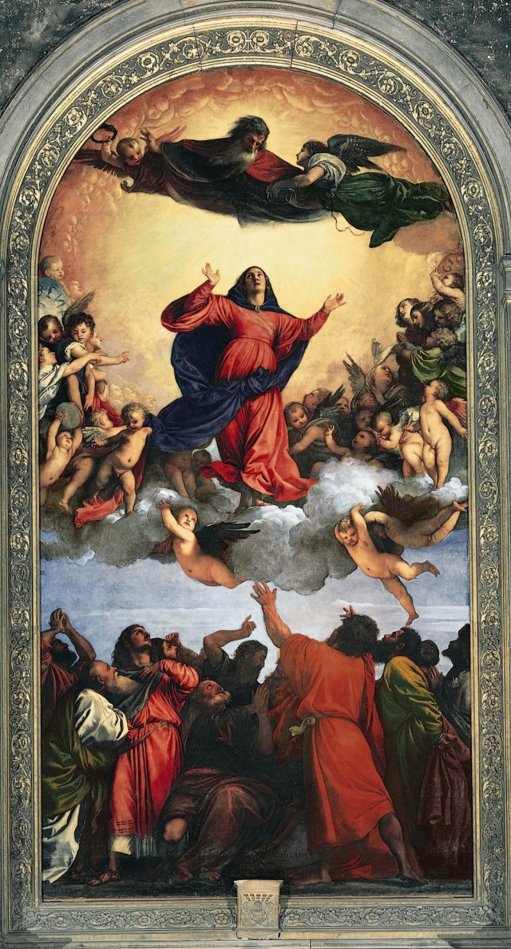
Maria Tenhemelopneming, Titiaan (1490-1576), Hoogaltaar Sta Maria Gloriosa dei Frari, Venetië

Jan Verheyen – Lier.
Maria Tenhemelopneming – 15.8.2013

